Тема:Фінансова система

доклад по экономике

Институт Международных Отношений Киевского Университета им. Т. Г. Шевченко
Горбань М.В. 1 курс 4 группа

Copyright ©Горбань М.В., 1999

План:

1.Суть фінансів 3

2.Функції фінансів 4

3.Фінансова система 5

4.Висновок 8

Суть фінансів
Фінанси — сукупність економічних відносин, пов'язаних з системою утворення та використання фондів грошових ресурсів для задоволення потреб розширеного відтворення. Фінанси включають лише ті відносини, які стосуються процесу утворення, розподілу та використання фондів грошових коштів на підприємствах, у регіонах і народному господарстві країни загалом.
Суб'єктами фінансових відносин виступають підприємства, громадські організації, державні органи управління, держава в цілому й населення країни. Вони виконують важливу роль у забезпеченні руху відповідної грошової маси від низових ланок виробництва до центру й навпаки. Взаємодія суб'єктів фінансів здійснюється у процесі формування й використання амортизаційного фонду, фонду нагромадження, фондів для вирішення різноманітних соціальних проблем.
Фінанси обслуговують кругооборот та оборот виробничих фондів у грошовій, виробничій і товарній формах, а також охоплюють широкий спектр податкових платежів населення, позики, лотереї, вклади в Ощадбанки тимчасово вільних грошей. Через фінансові важелі держава, у свою чергу, надає населенню кредити, регулює індивідуальну трудову діяльність, здійснює управління соціально-економічними. процесами, визначає темпи та пропорції суспільного відтворення.
Фінансові відносини складаються також між підприємствами й банками, організаціями матеріально-технічного постачання. Вони будуються за певними принципами, головними серед яких є повна економічна самостійність підприємств, право на ведення незалежної від держави власної фінансової полгтики.
Фінансові відносини виникають також у внутрігосподарських зв'язках, особливо за умов розвинутого внутрігосподарського розрахунку, бригадних форм організації праці, оренди структурних підрозділів. Акціонування значної частини суспільного виробництва також породжує нові форми фінансових відносин, які сприяють залученню додаткових коштів трудящих у виробництво й заохоченню високоефективної праці.

Функції фінансів
Суть фінансів концентровано виражена у виконанні ними таких функцій:
акумулюванні грошових коштів у конкретних видах цільових фондів (розподільча функція), здійсненні грошового контролю за використанням матеріальних ресурсів, стимулюванні прогресу.
Об'єктами дії розподільчої функції фінансів виступає грошова форма вартості валового суспільного продукту і частини національного багатства. На основі даної функції:
а) здійснюється заміщення вартості спожитих засобів виробництва і утворення первинних доходів у вигляді прибутку, нарахувань на соціальне страхування, утворення резервних і страхових фондів;
б) забезпечуються загальнодержавні потреби, формуються ресурси на утримання і розвиток невиробничої сфери, здійснюється внутрігалузевий, міжгалузевий і міжрегіональний розподіл національного доходу.
Акумулюючи та регулюючи фінансові ресурси, держава здатна активно впливати на формування оптимальних пропорцій між нагромадженням і споживанням, виробничою і невиробничою сферами, 1 і 2 підрозділами суспільного виробництва, окремими галузями народного господарства та економічними регіонами.
Контрольна функція фінансів органічно випливає з розподільчої. Вона передбачає здійснення перевірки дотримання підприємствами та організаціями порядку акумулювання й
використання цільових централізованих і децентралізованих фондів грошових ресурсів суспільного призначення та виконання фінансових зобов'язань перед державою. Через фінансове законодавство держава регламентує й регулює процес нарахування, огтримання, зміну й відміну платежів у бюджет.
Стимулююча функція фінансів покликана підвищувати ефективність використання факторів виробництва, так регулювати вартісні пропорції, щоб вони створили достатні умови для проведення режиму економії, піднесення продуктивності праці і якості продукції. Будь-яке порушення цієї функції негайно підриває економічну і соціальну стабільність суспільства, провокує економічно невиправдане зростання цін і зниження продуктивності праці.
Ні розподільча, ні контрольна функції фінансів за умов адміністративно-командної системи достатньо не вивчалися, тому що фінанси були адміністративно-наказовим фактором надцентралізації, підпорядковувалися не економічним законам, а пануючим політичним та ідеологічним принципам. Така багаторічна орієнтація призвела до розвалу фінансів, деформації системи господарювання, стимулювала відчуження працівників від засобів виробництва й результатів праці. Щоб перебороти негативні процеси й радикально реформувати фінанси, необхідно прискорити процес демонополізації, децентралізації й роздержавлення. Нові фінанси повинні органічно цілеспрямовуватися на підвищення ефективності виробництва, зміцнення принципів господарського розрахунку, створення умов для конкуренції та підприємництва.

Фінансова система

Фінанси функціонують через фінансову систему, яка включає сукупність різних форм організації фінансових відносин між державою і підприємствами, між підприємствами, організаціями і їх об'єднаннями, відносини держави з підприємствами та організацій з населенням. Найважливішими інструментами даної системи є податки, платежі до бюджету, платежі за державні кредити, рентні платежі, формування бюджетних і позабюджетних фондів і їх використання для задоволення суспільних потреб та ін. Важливим елементом фінансової системи є Міністерство фінансів України та його органи на місцях. Саме воно почало формувати й використовувати головні економічні регулятори і несе за це цілковиту відповідальність.
За умов ринкової економіки забезпечити чітко діючий механізм переміщення потоків грошових ресурсів від населення, яке в основному здійснює заощадження, до інвестицій, що реалізуються підприємствами, здатний лише чітко функціонуючий фінансовий ринок. Його можна схематично зобразити так:

Жодна з складових фінансового ринку не може бути самостійним інструментом ринкової економіки, тому що вони взаємозв'язані і взаємопереплітаються. Але й мають свою специфіку. Держава мусить добре врахувати цю специфіку і використати такі механізми регулювання кожного з цих інститутів: банківського ринку, ринку-цінних паперів і страхового ринку для покращання економічного стану всіх суб'єктів господарського життя і піднесення ефективності суспільного виробництва. І хоча фінансовий ринок в Україні лише зароджується, його головні діючі елементи вже працюють. Зокрема, склалася національна банківська система, розпочалася робота первинного ринку цінних паперів, започатковано страховий ринок, що невпинно набирає сили. Основними суб'єктами фінансового ринку є емітенти, інвестори та фінансові посередники.
Розвинений фінансовий ринок складається з різноманітних каналів, які можна узагальнити у формі двох груп: а) канали прямого фінансування, за якими кошти пересуваються безпосередньо від власників заощаджень до позичальників шляхом продажу акцій, облігацій та інших цінних паперів; б) канали непрямого фінансування, за якими потоки грошових коштів від власника заощаджень до позичальника спрямовуються через фінансових посередників (банки, страхові компанії та інші позичково-заощаджувальні заклади). Завданням фінансових посередників є спрямування заощаджених коштів від тих, хто заробляє більше, ніж тратить, до тих, хто тратить більше, ніж заробляє. У цьому процесі найважливіші функції виконують банки, тому що вони цілеспрямовано регулюють потоки грошових коштів від власників заощаджень до інвесторів.
Фінансова система України має досить складну й багаторівневу структуру. Складовими трирівневої системи фінансів є: фінанси первинних структурних ланок економіки, тобтофінанси підприємств і організацій; державні фінанси; фінанси населення. Графічно дану схему можна зобразити так: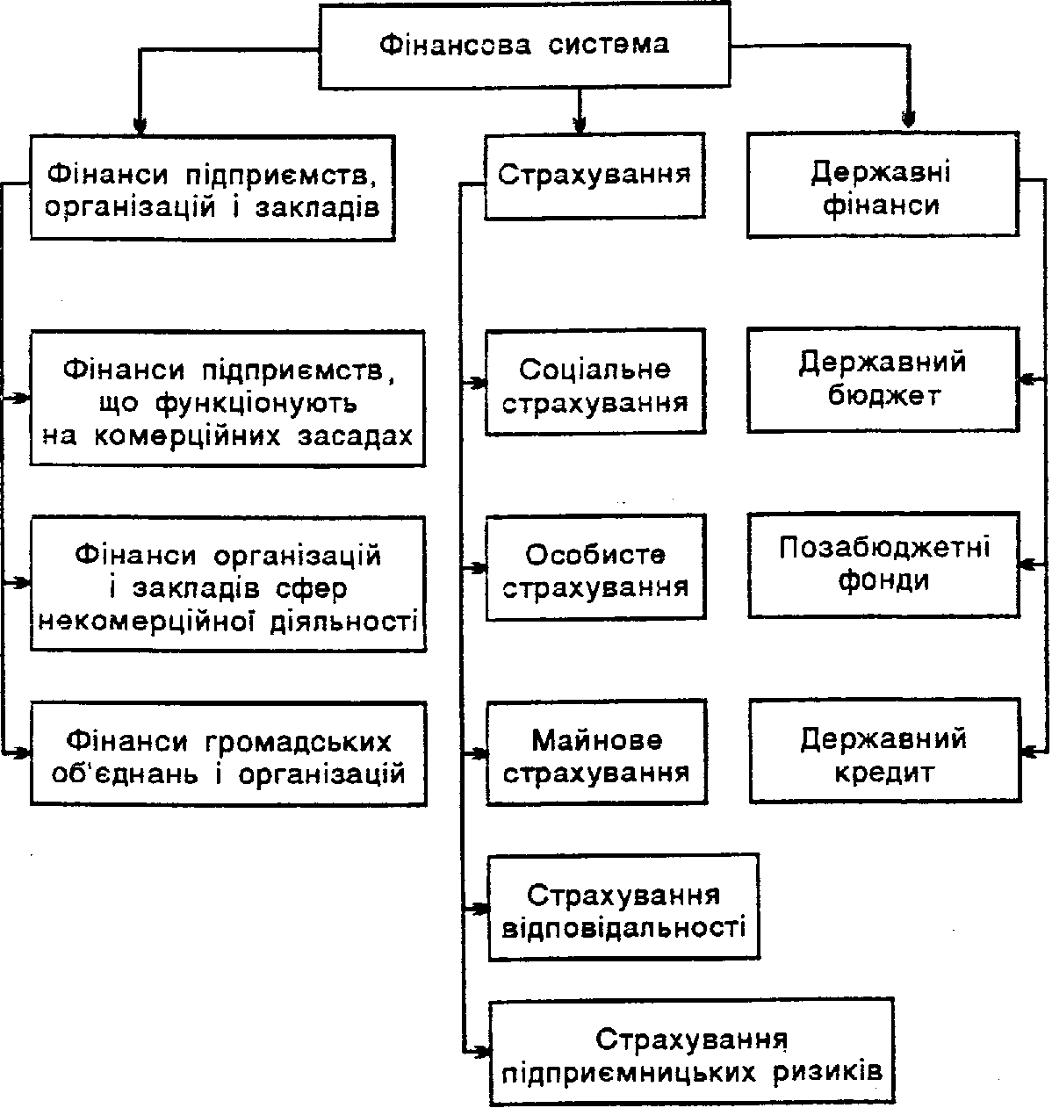
Вказані у даній схемі складові ланки фінансової системи при подальшому розгляді включають фінанси галузей економіки, фінанси державних підприємств, кооперативних, акціонерних, приватних та інших підприємств.
Основними принципами побудови даної трирівневої системи фінансів стали:
а) повна економічна самостійність фінансів підприємств і їхнє відокремлення від державних фінансів;
б) самостійність і відособленість державного бюджету від позабюджетних фондів, у тому числі й фонду соціального страхування, пенсійного та інших;
в) самофінансування усіх господарських суб'єктів;
г) формування незалежної бази місцевих і регіональних бюджетів;
д) право ведення незалежної фінансової політики для всіх суб'єктів господарювання;
е) розробка і реалізація бізнес-планів кожним з учасників фінансово-господарської діяльності. Реалізація цих та інших принципів допомогла б фінансам зайняти належне їм місце у всій економічній системі, обслуговувати оборот і кругооборот фондів, підвищувати ефективність виробництва, продуктивність праці і якість продукції.

Фінансова система України ще й нині не звільнилася від таких негативних рис тоталгтарної держави, як надцентралоація, однорівнева форма, планування зверху, державний розподіл фінансів і матеріальних ресурсів для вирішення проблем держави, суспільства .і підприємств. Шляхом інфляційного падіння життєвого рівня більшості населення воно й нині фактично залишається вилученим із системи фінансів.

